27.04.2020 r. – PONIEDZIAŁEK – 7A
TEMAT: Zbieranie i opracowywanie danych statystycznych.
- Przeanalizuj temat ćwiczenia rozwiązane w podręczniku – str. 146 – 147.
- Przepisz lub wydrukuj i wklej do zeszytu następujące zadania.
Główny Urząd Statystyczny oraz firmy badające opinię publiczną przeprowadzają badania i na ich podstawie zbierają dane. Są to tzw. dane surowe. Następnie dane te są opracowywane i zapisywane w tabeli. Natomiast do prezentacji danych zwykle stosuje się diagramy procentowe (uczyliśmy się o nich w klasie szóstej), histogramy, wykresy, mapy i piktogramy.
Odszukaj i wyjaśnij co to jest histogram i piktogram.
Zad. 3 str. 148
Jakich informacji dotyczących diety bezglutenowej szukasz najczęściej w Internecie?
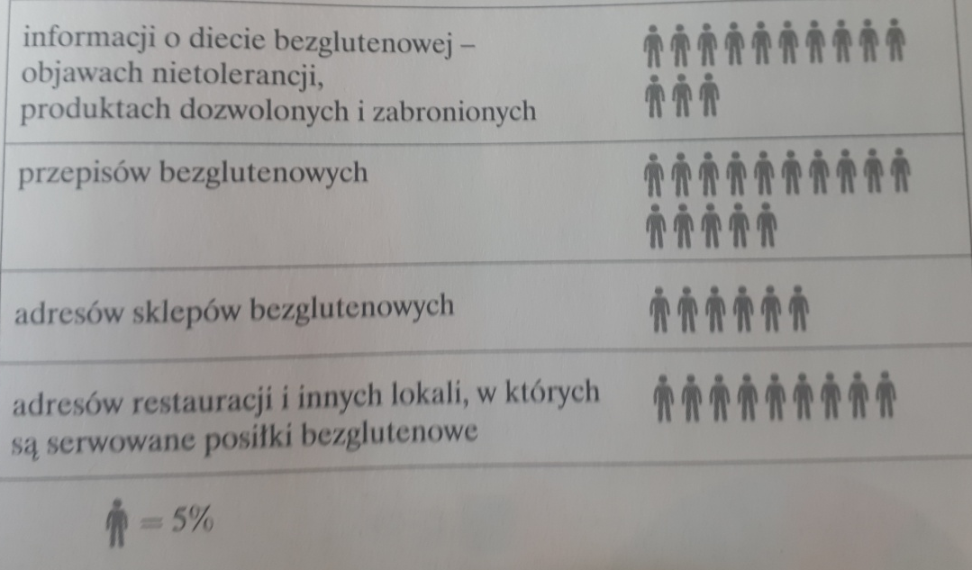

Zad. 4 str. 148
- Rozwiąż zadania: zad. 1 i 2 str. 148 oraz ćw. 1 i 2 str. 83.
Przypomnij sobie, jak rysowaliśmy diagram kołowy.

28.04.2020 r. – WTOREK – 7A,B
TEMAT: Zbieranie i opracowywanie danych statystycznych- rozwiązywanie zadań.
- Przepisz lub wydrukuj i wklej do zeszytu następujące zadania.
Zad. 5 str. 148, 149
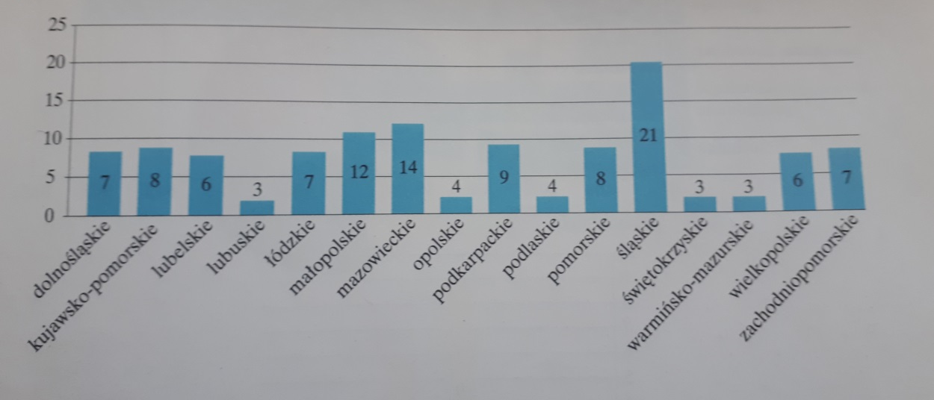
Zad. 6 str. 149
Tabelka na podstawie diagramu kołowego:
Obliczenia do diagramu procentowego:
Obliczamy, ile litrów wody zużywa jedna osoba w rodzinie państwa Kowalskich:
45 + 16 + 3 + 9 + 43 + 9 = 125
Następnie obliczamy ile procent ze 125 litrów zajmują poszczególne elementy:
- gotowanie i spożycie: 3 litry ze 125 litrów, czyli $\frac{3}{125}$ · 100% = 2,4 %
- zmywanie naczyń: 9 litrów ze 125 litrów, czyli $\frac{9}{125}$ · 100% = 7,2 %

- prysznic, kąpiel: 43 litry ze 125 litrów, czyli $\frac{43}{125}$ · 100% = 34,4%

- higiena ciała: 9 litrów ze 125 litrów, czyli $\frac{9}{125}$ · 100% = 7,2 %
- spłukiwanie toalety: 45 litrów ze 125 litrów, czyli $\frac{45}{125}$ · 100% = 36 %
- pranie: 16 litrów ze 125 litrów, czyli $\frac{16}{125}$ · 100% = 12,8%

Zad. 8 str. 149

- Rozwiąż samodzielnie zadania: zad. 9 str. 150, ćw. 3 str. 84 oraz ćw. 4 str. 84, 85. Dla chętnych: zad. 7 str. 149.

29.04.2020 r. – ŚRODA – 7A,B
TEMAT: Zbieranie i opracowywanie danych statystycznych- ćwiczenia.
- Przepisz lub wydrukuj i wklej do zeszytu następujące zadania.

Zad. 12 str. 150
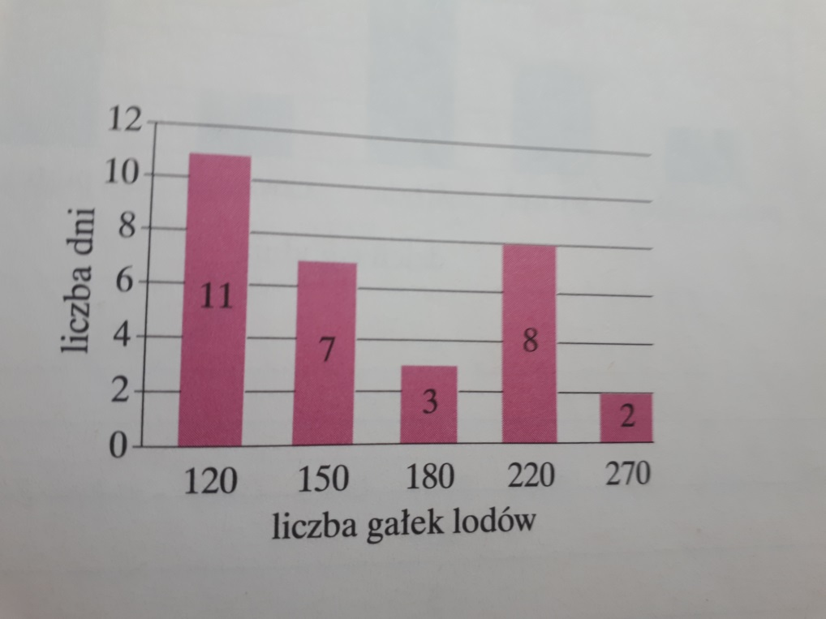

Zad. 13 str. 150
Tabela:
Rodzaj zajęć | Koło matematyczne | Koło teatralne | Koło językowe | Klub sportowy
Liczba uczniów | 7 | 4 | 8 | 6

Przeliczamy ilości poszczególnych uczniów na procenty:
Wszystkich uczniów jest: 7 + 4 + 8 + 6 = 25
- Koło matematyczne: 7 uczniów z 25 uczniów, czyli $\frac{7}{25}$ · 100% = 28 %
- Koło teatralne: 4 uczniów z 25 , czyli $\frac{4}{25}$ · 100% = 16 %
- Koło językowe: 8 uczniów z 25 , czyli $\frac{8}{25}$ · 100% = 32 %
- Klub sportowy: 6 uczniów z 25 , czyli $\frac{6}{25}$ · 100% = 24 %
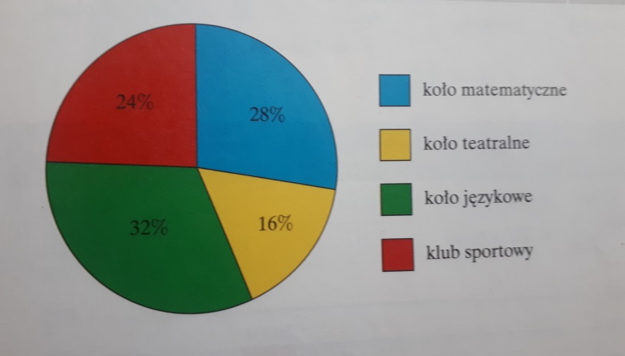

Zad. 14 str. 150
Grupa I
Dni tygodnia | poniedziałek | wtorek | środa | czwartek | piątek | sobota
Liczba godzin | 1 | 2 | 3 | 1 | 3 | 5

Grupa II
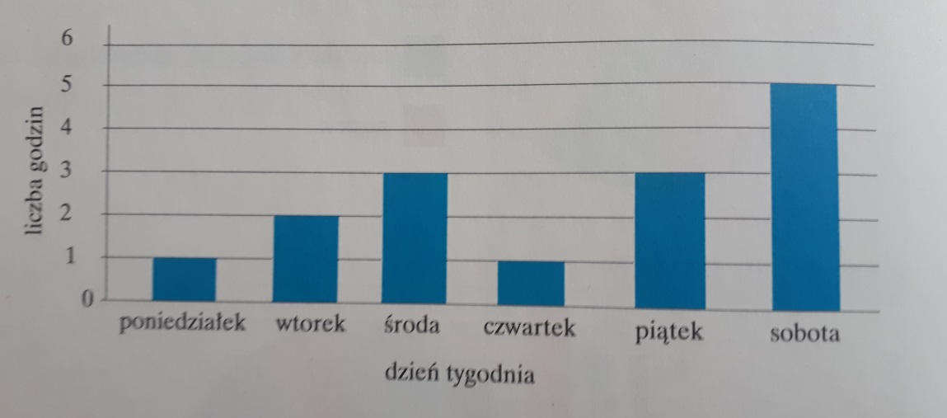
Grupa III

- Rozwiąż samodzielnie zadania: zad. 10 str. 150, zad. 11 str. 150 oraz ćw. 5 str. 85.

